COENUROSE

Etiologie – Epidémiologie – Symptômes – Lésions – Diagnostic – Traitement – Prévention - Bibliographie

Etiologie
- maladie liée au développement de la larve du Taenia multiceps (appelée Coenurus cerebralis) dans le tissu nerveux des ruminants, à l’origine de troubles psychiques et moteurs.
- l’hôte principal est le chien, chez qui on ne constate aucun symptôme et qui se contamine en mangeant des viscères parasités.
Taenia multiceps vit à l’état adulte dans l’intestin grêle du chien et mesure 40 à 60 cm. Les anneaux mûrs sont rejetés dans les déjections. La forme infestante, l’œuf embryonné résiste plusieurs mois dans le milieu extérieur si l’humidité est suffisante. La contamination s’effectue par voie orale. Les larves qui survivent creusent des tunnels dans les tissus nerveux de l’hôte intermédiaire, créant des phénomènes inflammatoires, puis des lésions de compression quand les vésicules grossissent. Le développement complet est réalisé en 7 à 8 mois. Chez le chien consommant des viscères parasités, le taenia adulte est à complète maturité en un mois.
Les symptômes observés chez le mouton sont dépendants de la localisation des vésicules.

Epidémiologie
- enzootique dans les régions d’élevage ovin.
- touche principalement les ovins mais également les caprins, bovins, voire parfois les chevaux ou l’Homme, de manière accidentelle
- souvent sporadique, parfois enzootique. Elle touche principalement des animaux de moins de deux ans.
- importance limitée, hormis le risque de transmission à l’Homme.

Symptômes
- coenurose encéphalique massive
  - la forme aiguë entraîne une mort rapide des agneaux en 3-4 jours,
  - plus lente, elle évolue en deux phases : la première, sous forme d’encéphalite diffuse, débute 2 à 3 semaines après l’ingestion des embryons et est due à l’inflammation qui accompagne la migration des larves. On y observe des modifications du comportement avec une alternance d’excitation et de prostration, de l’hébétude et parfois une amaurose ainsi que des chutes et un port de tête modifié. La seconde, sous forme d’encéphalite focale est liée au développement complet des larves qui écrasent et digèrent le tissu nerveux avoisinant. Les signes cliniques sont du tournis, de la cécité, une paralysie associée à de l’hébétude et de l’immobilité. On peut observer des crises épileptiformes chez des agneaux de 5 à 7 mois. Les signes nerveux comprennent de la marche en cercle ou en crabe, de l’ataxie, du pousser au mur, un nystagmus avec anisocorie et strabisme. Les animaux marchent en levant exagérément les antérieurs, la tête haute, souffrent d’incoordination motrice et chutent fréquemment. Les accès de tournis deviennent de plus en plus fréquents puis continus. La cachexie entraîne la mort en 3 à 4 semaines.
  - en cas d’invasion massive, il y a souvent une période de rémission de 4 à 5 mois, puis la mort survient lors de la formation des vésicules.
- infestation discrète
  - signes discrets : paresse, port anormal de la tête, qui disparaissent après quelques jours puis signes de tournis, variables selon la localisation des vésicules.
- coenurose médullaire
  - liée à l’arrêt des larves dans la moelle épinière. Selon la localisation, on observe une parésie d’un ou des deux postérieurs, une faiblesse des reins puis une position assise et enfin une paralysie complète. La paralysie du rectum et de la vessie entraîne la mort de l’animal.

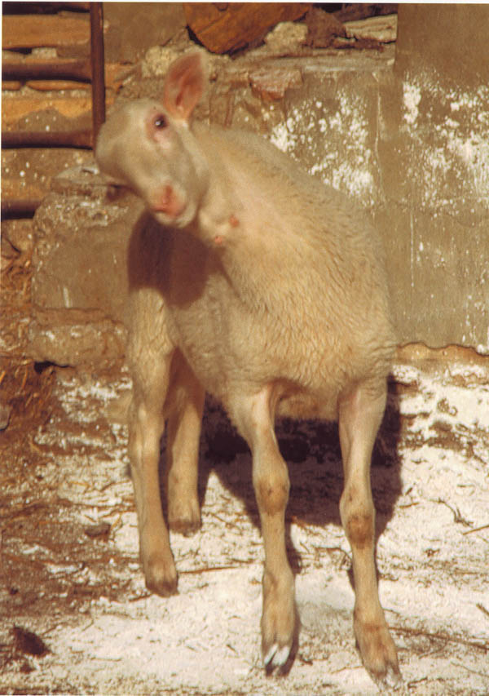
Ferrer, Garcia de Jalon, De las Heras
Photo prêtée par CEVA santé animale
Coenurose aiguë chez un agneau. La latéralisation de la tête est la conséquence des lésions causées par les trajets parasitaires.
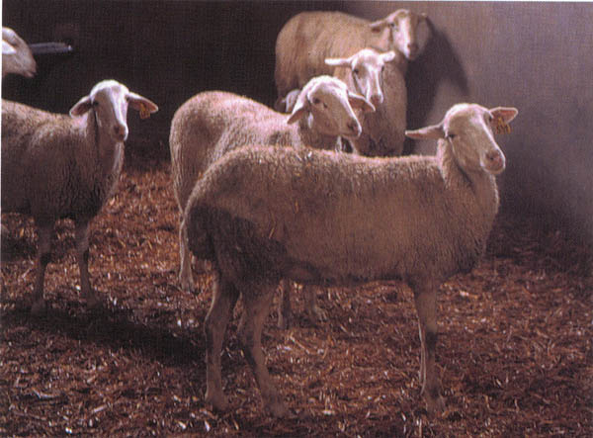
Ferrer, Garcia de Jalon, De las Heras
Photo prêtée par CEVA santé animale
La coenurose présente une grande variabilité de formes cliniques selon la localisation des lésions et la phase dans laquelle se trouve l’animal. Souvent une rémission survient entre la première phase aiguë et la phase terminale chronique où peuvent réapparaître des signes nerveux.

Lésions
- lésions d’encéphalite diffuse pendant la phase d’infestation : la substance cérébrale est ramollie, creusée de galeries au contenu verdâtre. A l’extrémité de ces galeries, on trouve l’embryon, dans un renflement de la taille d’une tête d’épingle.

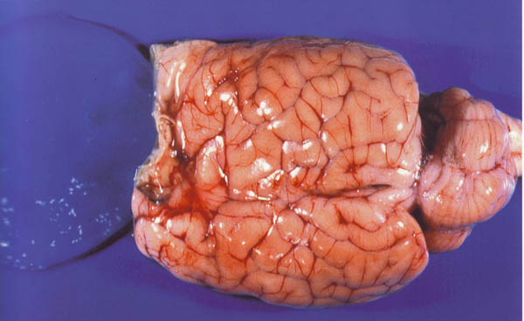
Ferrer, Garcia de Jalon, De las Heras
Photo prêtée par CEVA santé animale
Coenurose chronique - Grande vésicule parasitaire contenant des protoscolex identifiables comme des formations blanchâtres d’un côté. L’écoulement du cénure révèle la pression qu’il exerçait sur le tissu nerveux car celui-ci reste affaissé.

- en phase d’état, on met en évidence les vésicules dont la taille varie entre celle d’une noix et celle d’un œuf.

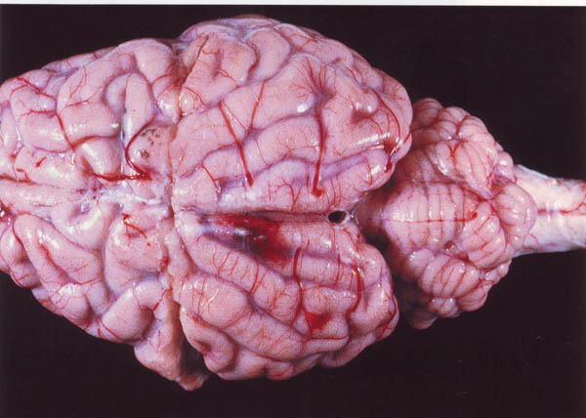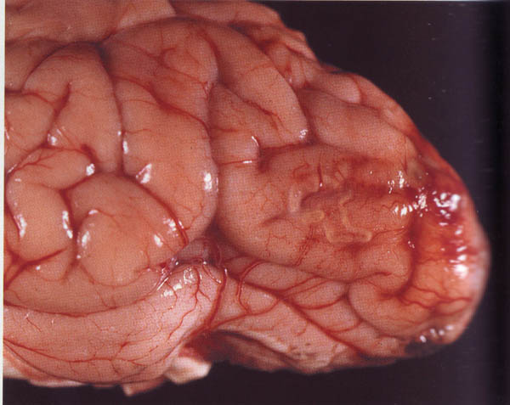
Ferrer, Garcia de Jalon, De las Heras
Photo prêtée par CEVA santé animale
Coenurose aigue - A gauche, on remarque le point hémorragique dû à la perforation récente par la larve de Taenia multiceps. A droite, on observe le trajet parasitaire couleur crème, se terminant par une petite vésicule et entouré d’une méningite focale.

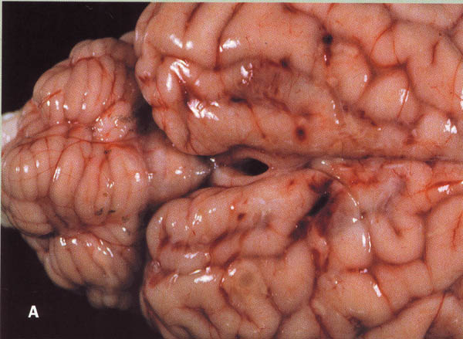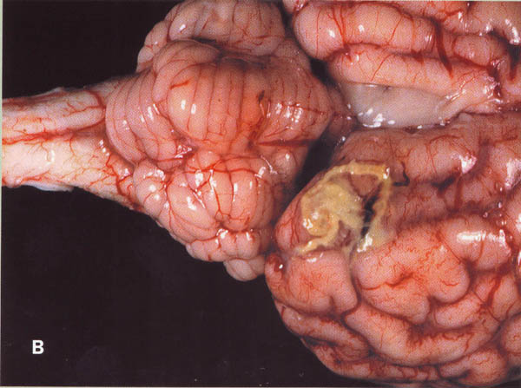
Ferrer, Garcia de Jalon, De las Heras
Photo prêtée par CEVA santé animale
Manifestations lésionnelles en phase aiguë – A gauche, points hémorragiques de perforation du parasite. A droite, trajet nécrotique et méningite focale. Ces premières manifestations sont parfois suffisantes pour provoquer la mort.

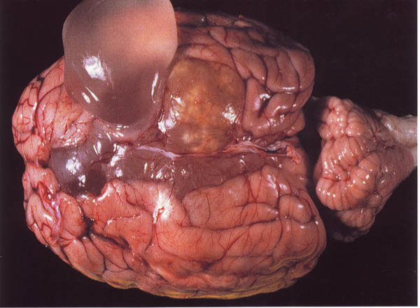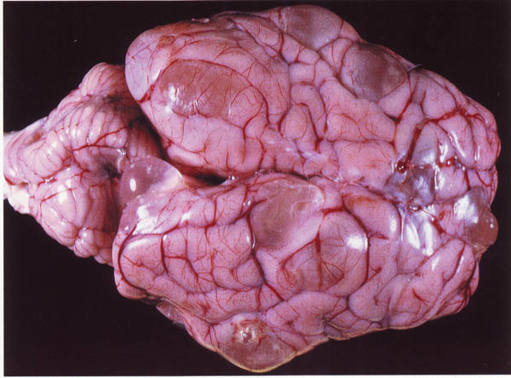
Ferrer, Garcia de Jalon, De las Heras
Photo prêtée par CEVA santé animale
Coenurose chronique – A gauche, une grande vésicule de cénure, responsable d’atrophie par pression du tissu nerveux environnant. A droite, plusieurs vésicules dans la phase moyenne de développement.

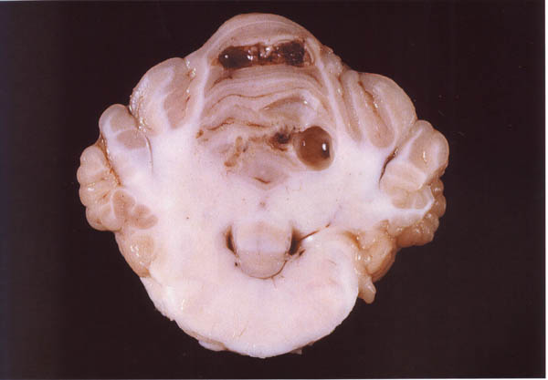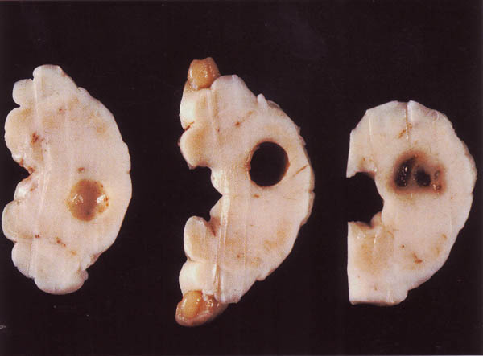
Ferrer, Garcia de Jalon, De las Heras
Photo prêtée par CEVA santé animale
Coupes d’encéphales atteints – A gauche, coupe de cervelet avec de petites vésicules en développement. A droite, coupes du bulbe et du pont de l’encéphale montrant le développement initial de la vésicule, qui provoque l’atrophie du tissu nerveux par compression. A ce stade, les lésions nerveuses ont pu régresser, et l’animal paraît guéri.

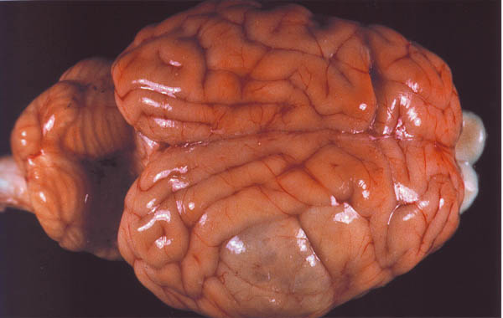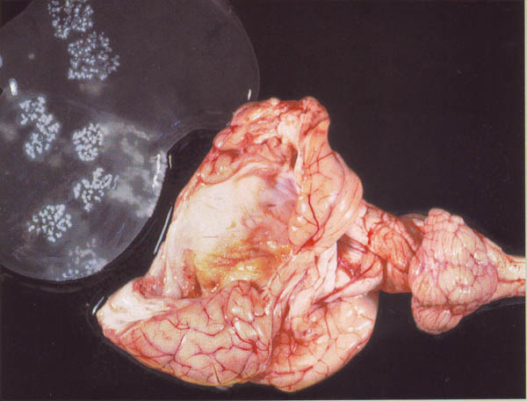
Ferrer, Garcia de Jalon, De las Heras
Photo prêtée par CEVA santé animale
Coenurose chronique – Après quelques semaines d’apparente guérison, la croissance des vésicules provoque la déformation de l’écorce cérébrale.
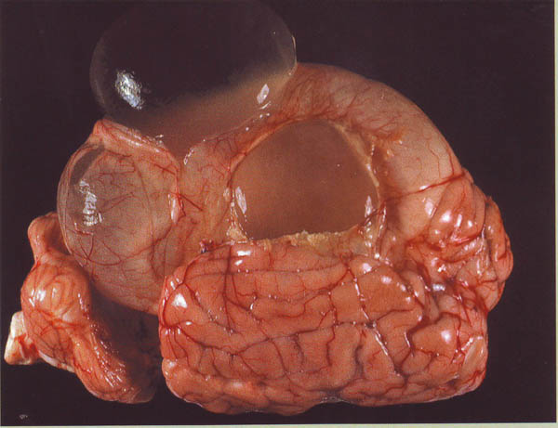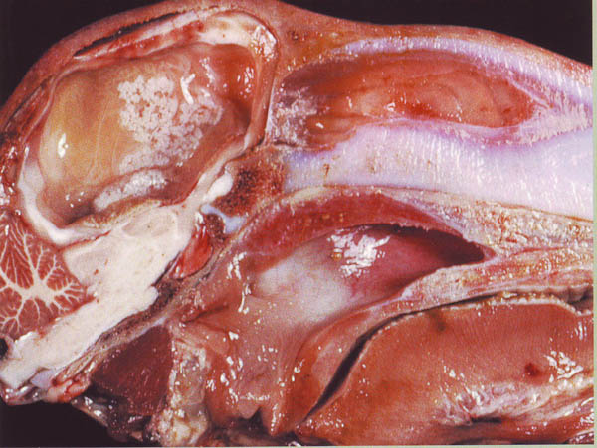
Ferrer, Garcia de Jalon, De las Heras
Photo prêtée par CEVA santé animale
Coenurose chronique – Les vésicules de grande taille peuvent être trouvées dans des localisations variées. L’atrophie du tissu nerveux entraîne la réapparition de symptômes.

Diagnostic
- délicat pendant la phase d’invasion, plus simple en phase d’état.
- diagnostic de certitude par l’autopsie et la mise en évidence des vésicules.
Diagnostic différentiel
Oestrose, listériose, tremblante, tumeurs ou abcès cérébraux.

Traitement
En Roumanie, HERES et HAAG pratiquent la trépanation avec 80% de réussite. Dans nos régions, cette méthode semble difficile à mettre en œuvre hormis sur des animaux de valeur. Le plus souvent, on propose la réforme de l’animal.

Prévention
- vermifugation régulière des chiens (grâce au Praziquantel ou au Niclosamide), idéalement toutes les 6 semaines.
- on évite l’infestation des chiens en détruisant les viscères des ovins ou caprins.

Bibliographie
- BRUGERE PICOUX J. Cénurose cérébrospinale. Maladies des moutons, 94-96
- PONCELET JL. Coenurose. Fiche technique ovine n°57, novembre 2004
- PONCELET JL. La coenurose. La Dépêche technique vétérinaire, 1993, 32, 25-27

